Ngày soạn: 2/2/2026
Tiết PPCT: 21
CHUYÊN ĐỀ 2: NHẬT BẢN: HÀNH TRÌNH LỊCH SỬ TỪ NĂM 1945 ĐẾN NAY ( T5)
I. MỤC TIÊU
1. Về kiến thức:
- Nêu được những chuyển biến của Nhật Bản trong thời kì bị chiếm đóng: quá trình dân chủ hoá, những chuyển biến về kinh tế, xã hội.
- Giải thích được nguyên nhân dẫn đến “sự thần kì” kinh tế của Nhật Bản; phân tích được những nét chính về tình hình chính trị, xã hội Nhật Bản trong những năm 1952-1973.
- Giải thích được nguyên nhân của sự phát triển không ổn định về kinh tế của
Nhật Bản; nêu được những nét chính về tình hình chính trị, xã hội Nhật Bản từ năm 1973 đến năm 2000.
- Trình bày được quả trình cải cách và phục hồi kinh tế của Nhật; phân tích được những chuyển biến về chính trị, xã hội của Nhật Bản những năm đầu thế kỉ XXI.
- Nêu được nhận xét về những bài học thành công của Nhật Bản; sưu tầm và sử dụng tư liệu lịch sử để hiểu về “sự thần kì” kinh tế của Nhật Bản.- Nêu được nhận xét về những bài học thành công của Nhật Bản: nguồn nhân lực; vai trò quan trọng của nhà nước; hệ thống tổ chức quản lí có hiệu quả của các xí nghiệp; truyền thống văn hoá
2. Về năng lực:
- Năng lực chung:
Giao tiếp và hợp tác: Hiểu rõ nhiệm vụ của nhóm; đánh giá được khả năng của bản thân và tự nhận công việc phù hợp, tương tác tốt với các bạn cùng nhóm.
- Năng lực riêng:
Nhận thức và tư duy lịch sử
+ Biết cách sưu tầm và khai thác được thông tin, hình ảnh, tư liệu tìm hiểu về Nhật Bản từ năm 1945 đến nay trên các lĩnh vực kinh tế, chính trị, xã hội, giáo dục, ngoại giao.
+ Giải thích được nguyên nhân phát triển "thần kì" của Nhật Bản trong những năm 1952-1973 cũng như nguyên nhân của sự phát triển không ổn định về kinh tế của
+ Nhận xét được những bài học thành công của Nhật Bản.
Vận dụng
+ Nêu được mối quan hệ giữa Việt Nam với Nhật Bản. Liên hệ những thành tựu của Nhật Bản để rút ra được những bài học kinh nghiệm đối với Việt Nam.
3. Về phẩm chất:
- Trách nhiệm: Học hỏi những phẩm chất kỉ luật, chăm chỉ, tự giác, coi trọng bản sắc văn hoá của người Nhật, từ đó đem văn hoá truyền thống của nước ta trở thành một trong những động lực quan trọng để phát triển, đảm bảo tính bền vững, lâu dài của dân tộc
II.THIẾT BỊ DẠY HỌC VÀ HỌC LIỆU
1. Giáo viên:
- Máy tính, máy chiếu, micro, bảng hoạt động nhóm, nam châm treo phiếu học tập, bảng nhóm.
- Sách Chuyên đề học tập Lịch sử 12 – bộ sách Cánh diều
- Video, hình ảnh về Nhật Bản từ năm 1945 đến nay.
- Tài liệu tham khảo: Viện Nghiên cứu Đông Bắc Á – Viện Khoa học xã hội Việt Nam, Nhật Bản: Một số vấn đề kinh tế, chính trị nổi bật 2001 – 2020 (Sách chuyên khảo), NXB Từ điển Bách khoa, Hà Nội, 2011;...
2. Học sinh:
- Đọc thông tin trong SCĐ, sưu tầm tư liệu liên quan đến Nhật Bản từ năm 1945 đến nay.
- Tham khảo tư tiệu và trong SCĐ, hoàn thành các phiếu học tập theo yêu cầu của thầy, cô giáo.
III. TIẾN TRÌNH DẠY -HỌC:
HOẠT ĐỘNG 1. KHỞI ĐỘNG
a. Mục tiêu Khơi dậy hứng thú học tập và chuyển giao nhiệm vụ học tập để kết nối vào bài học
b. Nội dung : Xác định các nhiệm vụ, nội họ dung học tập cơ bản của bài
c. Sản phẩm: HS hoàn thành tìm hiểu kiến thức
d. Tổ chức thực hiện:
Bước 1: GV chuyển giao nhiệm vụ học tập.
- Giáo viên yêu cầu HS xem hình ảnh và trả lời câu hỏi:
? Quan sát hình và cho biết 5 văn hóa truyền thống của Nhật Bản
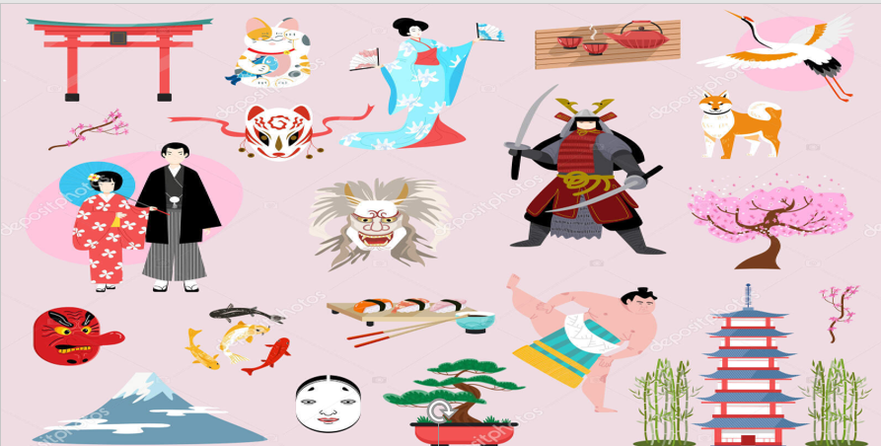
Bước 2: HS thực hiện nhiệm vụ học tập.
- HS trả lời câu hỏi.
- GV hướng dẫn, theo dõi, hỗ trợ HS nếu cần thiết.
Bước 3: Báo cáo kết quả hoạt động
- GV mời đại diện HS trả lời câu hỏi.
- GV mời HS khác nhận xét, bổ sung.
Bước 4: Đánh giá, chuẩn kiến thức
GV đánh giá, nhận xét, chuẩn kiến thức, bổ sung, chuyển sang nội dung mới.
HOẠT ĐỘNG 2. HÌNH THÀNH KIẾN THỨC MỚI
III. Bài học thành công từ lịch sử Nhật Bản
a. Mục tiêu:
N- Nêu được nhận xét về những bài học thành công của Nhật Bản: nguồn nhân lực; vai trò quan trọng của nhà nước; hệ thống tổ chức quản lí có hiệu quả của các xí nghiệp; truyền thống văn hoá.
b. Nội dung : Học sinh nghiên cứu sách giáo khoa quan sát tranh ảnh, thảo luận nhóm trả lời các câu hỏi của giáo viên
c. Sản phẩm: HS hoàn thành tìm hiểu kiến thức
d. Tổ chức thực hiện:
Hoạt động dạy – học | Sản phẩm dự kiến
Bước 1. Chuyển giao nhiệm vụ học tập  Nhiệm vụ 1  GV tổ chức cho HS làm việc theo nhóm, vẽ sơ đồ tư duy về những bài học thành công từ lịch sử Nhật Bản  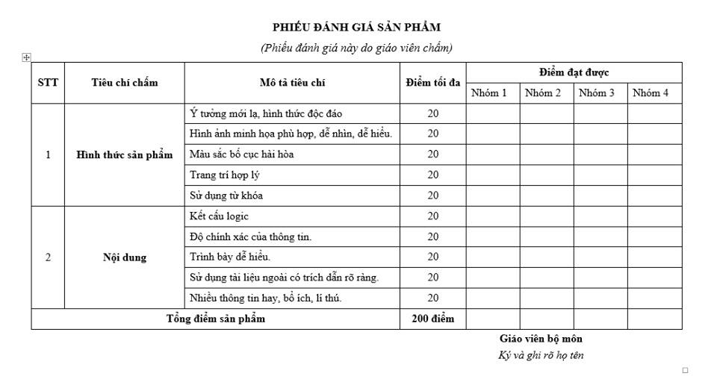  Nhiệm vụ 2  Hoàn thành phiếu học tập  Bước 2. Thực hiện nhiệm vụ học tập  - HS đọc SGK và thực hiện yêu cầu.  - GV khuyến khích học sinh hợp tác với nhau khi thực khi thực hiện nhiệm vụ học tập.  GV cung cấp thông tin tư liệu  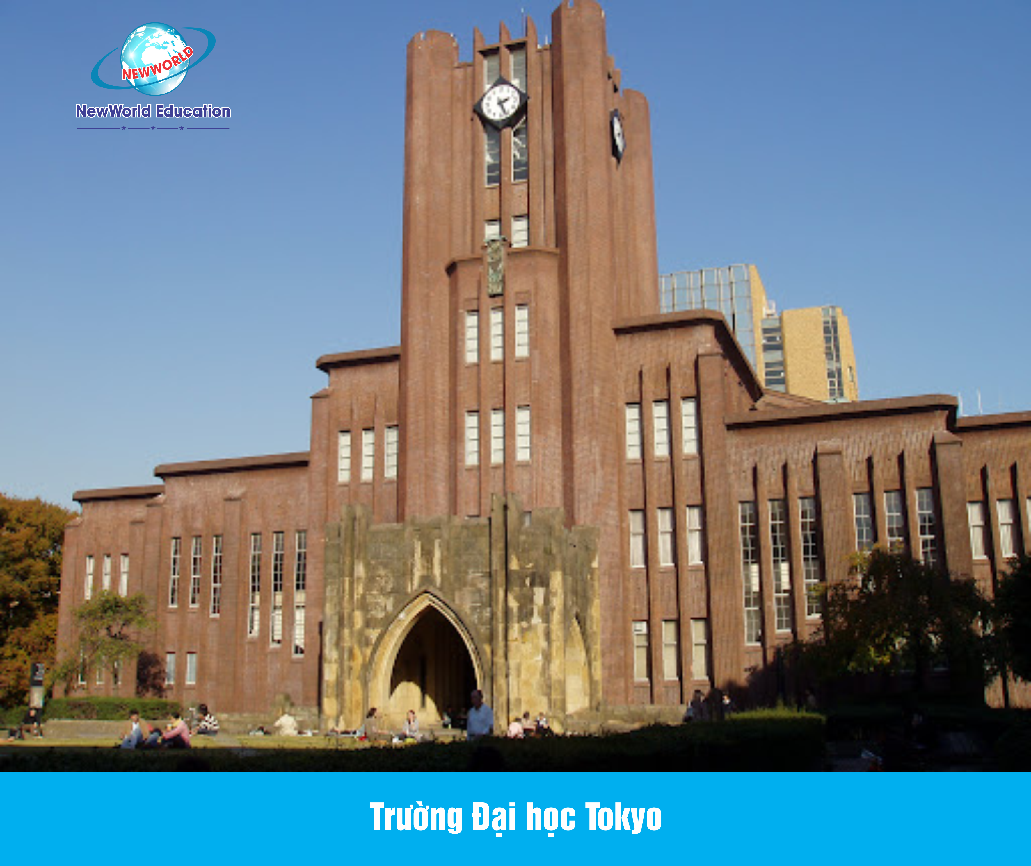  Kế thừa nền giáo dục thời kì Minh Trị Duy tân, từ sau năm 1945, Nhật Bản đã đầu tư mạnh mẽ vào giáo dục. Nhật Bản là một trong những quốc gia phát triển với tỉ lệ mù chữ ở mức thấp nhất thế giới, tỉ lệ sinh viên học đại học, cao đẳng ở mức cao so với các quốc gia châu Á khác.  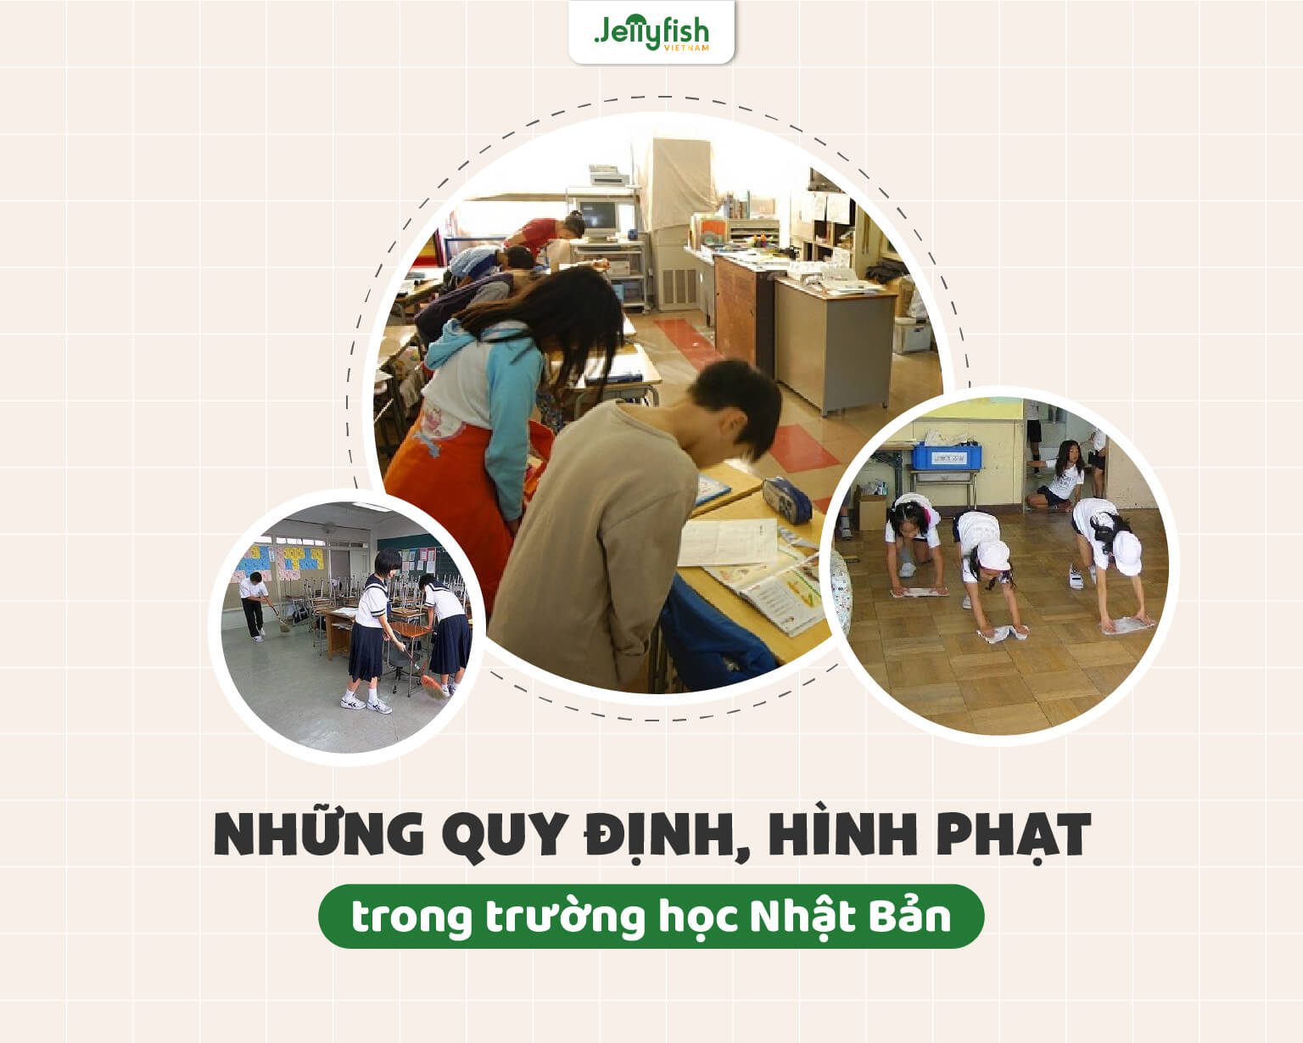  Giáo dục Nhật Bản đã rèn luyện tinh thần kỉ luật, ý thức tự lập cho học sinh ngay từ nhỏ. Người Nhật tin rằng, nếu giáo dục tính kỉ luật cho một thế hệ trẻ em hôm nay thì trong tương lai sẽ có một thế hệ nhân tài trưởng thành với “kỉ luật thép", có khả năng đóng góp to lớn cho đất nước. Trong công việc, tinh thần kỉ luật cũng được rèn luyện một cách bài bản và kĩ lưỡng như tôn trọng luật lệ và nguyên tắc, quản lí thời gian, tuân thủ quy trình làm việc, sự hợp tác và phối hợp, dám chịu trách nhiệm,...  Điều làm nên sự thành công của nhà nước chính là các nhà lãnh đạo trong bộ máy đó. Thời kì phát triển thần kì, các lãnh đạo nhà nước Nhật Bản được đánh giá có tinh thần trách nhiệm, nhãn quan nhạy bén; quan chức tài năng, thanh liêm, có tinh thần dân tộc. Câu chuyện kể về nhà chính trị kiệt xuất I-kê-đa Hai-a-tô khi còn là Bộ trưởng Bộ Tài chính, dẫn đoàn quan chức công du ở Mỹ vào năm 1958. Để tiết kiệm, đoàn chỉ thuê khách sạn loại trung bình, 2 – 3 người ở chung một phòng (kể cả Bộ trưởng), ban ngày gặp chính khách Mỹ, tối về cùng ngồi bàn về chiến lược, không có bàn ghế họ phải ngồi trên giường để trò chuyện    Phương thức quản trị của các công ty Nhật Bản là chế độ làm việc trọn đời và chế độ phúc lợi, thăng tiến theo thâm niên.  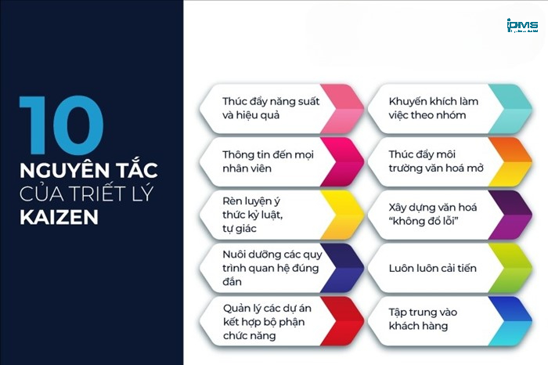  Triết lí quản lí Kai-gien (cải tiến liên tục thành công) của người Nhật đã được áp dụng rộng rãi và thành công tại các công ty Nhật trong vòng hơn 50 năm qua. Bí quyết cải tiến liên tục của kĩ sư Nhật Bản đã đưa đến thành công của các sản phẩm và tạo ra thương hiệu “đổi mới hàng đầu" như Honda, Nissan, Toyota, Sony, Sanyo, Hitachi,...  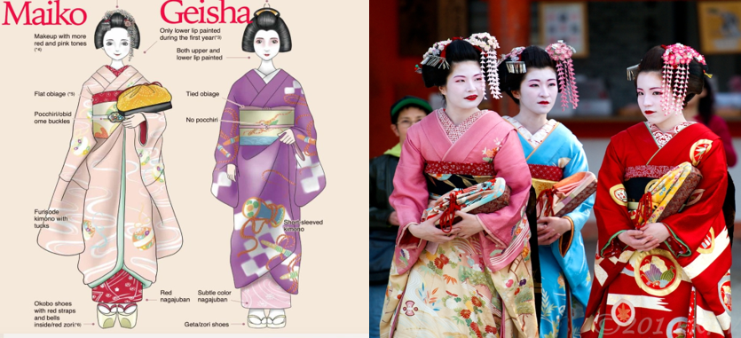  Các giá trị văn hoá truyền thống được lưu truyền qua giáo dục ở mức độ cao, tạo nền tảng đạo đức xã hội Nhật Bản. Người Nhật biết dung hoà bản sắc về tôn giáo, tín ngưỡng; duy trì thuyết duy linh Thần đạo, quan niệm duy cảm với tự nhiên,...  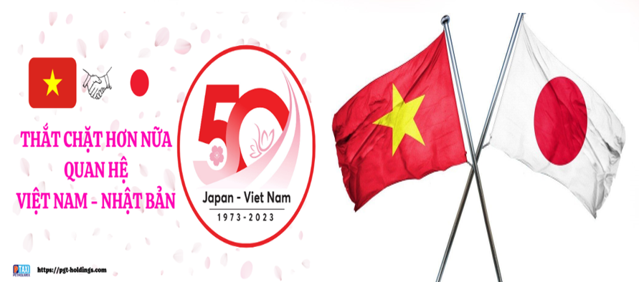  Chùa Cầu là cây cầu gỗ dài 18m bắt qua một con rạch nhỏ chảy vào sông Hoài đó nha. Cầu được các thương nhân Nhật Bản góp tiền xây dựng vào thế kỷ 17 với hy vọng sẽ mang lại bình an cả ba quốc gia Ấn Độ, Nhật Bản, Việt Nam. Vì thế, cầu còn có tên là Cầu Nhật Bản. Một tên gọi khác ít được biết đến hơn là Lai Viễn Kiều do chúa Nguyễn Phúc Chu đặt khi đến thăm Hội An vào năm 1719 với ý nghĩa là “Cầu đón khách phương xa”.  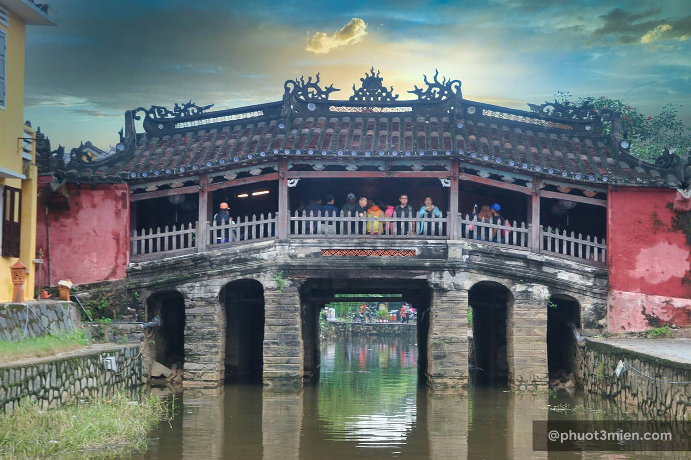  Lãnh đạo cấp cao hai nước duy trì thường xuyên các chuyến thăm và tiếp xúc tại các diễn đàn quốc tế và khu vực, nổi bật là 12 lần Thủ tướng Nhật Bản thăm Việt Nam và 21 lần Thủ tướng Chính phủ Việt Nam thăm Nhật Bản; 2 lần Chủ tịch Hạ viện và 2 lần Chủ tịch Thượng viện Nhật Bản thăm Việt Nam, 4 lần Chủ tịch Quốc hội Việt Nam thăm Nhật Bản.  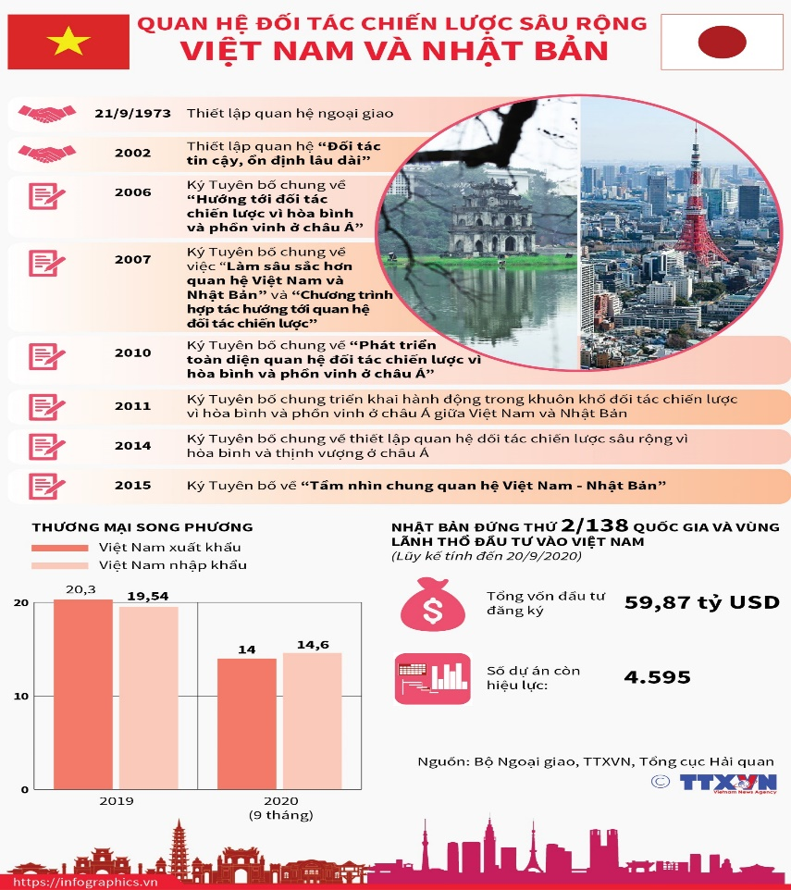  - Nhật Bản tiếp tục là đối tác kinh tế quan trọng hàng đầu của Việt Nam, nước cung cấp ODA lớn nhất, đối tác lớn thứ hai về hợp tác lao động; thứ ba về đầu tư, du lịch; thứ tư về thương mại. Tổng số người Việt Nam đang sinh sống, làm việc và học tập tại Nhật Bản khoảng 520 000 người, trở thành cộng đồng người nước ngoài lớn thứ 2 tại Nhật.  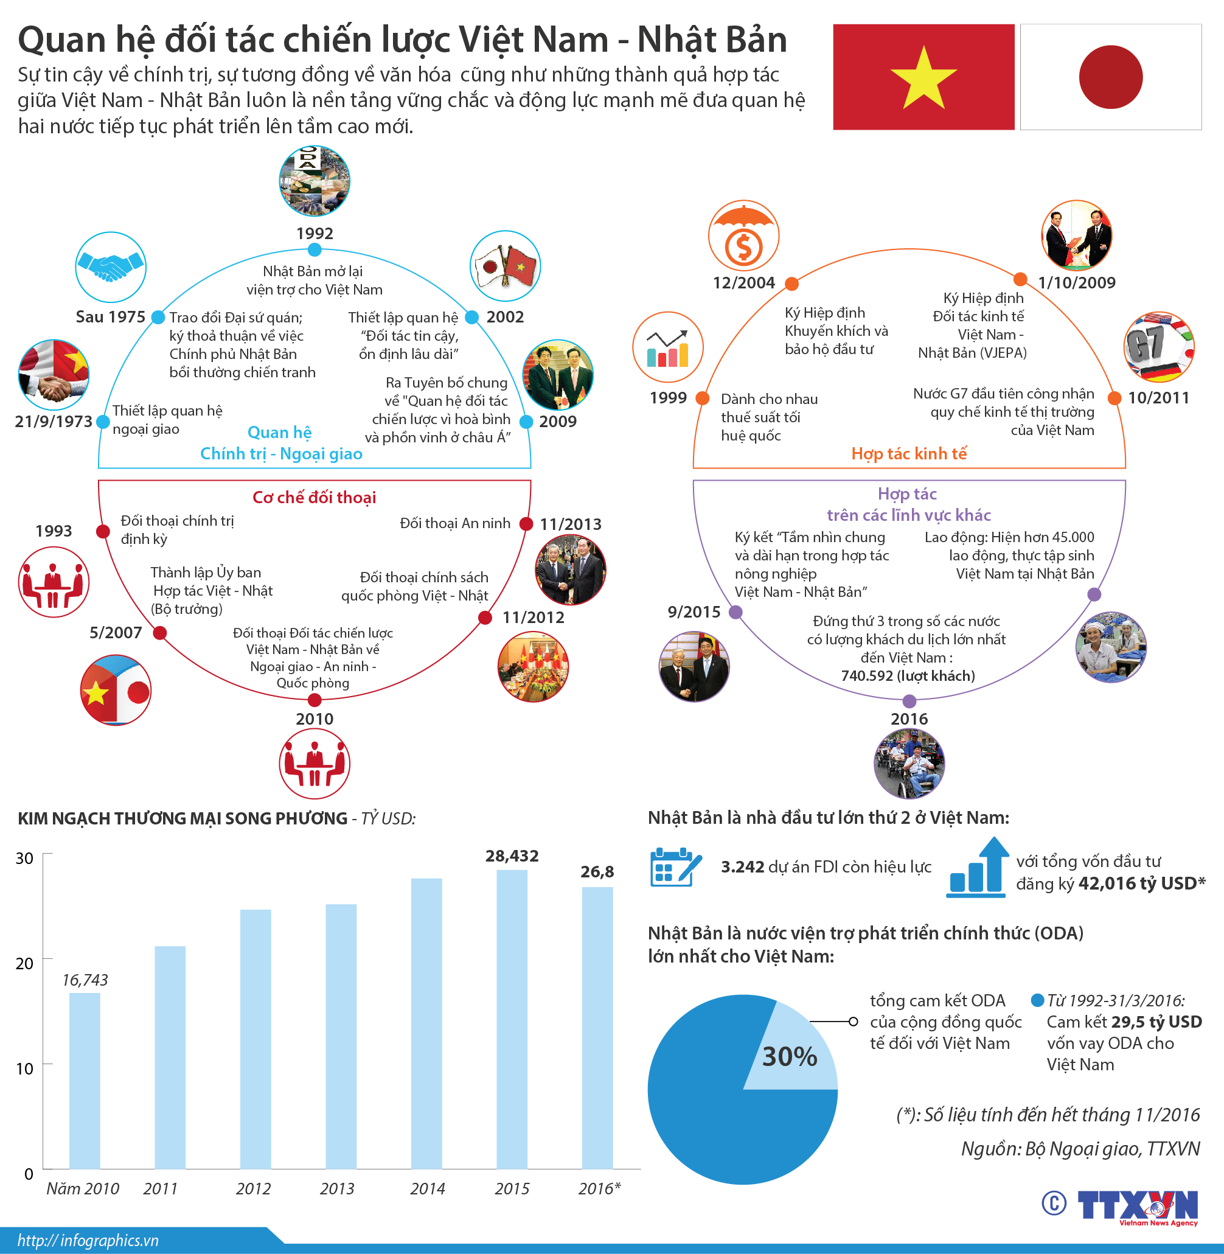  Bước 3. Báo cáo kết quả hoạt động  - Nhóm HS lần lượt trả lời các câu hỏi  Sản phẩm dự kiến  Bước 4. Đánh giá kết quả thực hiện nhiệm vụ học tập  HS phân tích, nhận xét, đánh giá kết quả của học sinh.  GV bổ sung phần phân tích nhận xét, đánh giá, kết quả thực hiện nhiệm vụ học tập của học sinh. Chính xác hóa các kiến thức đã hình thành cho học sinh. | III. Bài học thành công từ lịch sử Nhật Bản  - Về nhân tố con người  - Về vai trò của nhà nước  - Hệ thống tổ chức, quản lí sản xuất  - Truyền thống lịch sử, văn hoá
  Bài học đưa đến thành công của Nhật Bản | Nội dung
  Nhân tố con người
  Vai trò của Nhà nước
  Hệ thống tổ chức, quản lí sản xuất
  Truyền thống lịch sử, văn hoá
  Bài học đưa đến thành công của Nhật Bản | Nội dung
  Nhân tố con người | - Nhân tố quyết định cho sự phát triển của Nhật Bản là con người.  - Người lao động Nhật Bản được trang bị kiến thức chuyên môn và nghiệp vụ vững chắc, được đào tạo nghề nghiệp bài bản, có trình độ văn hoá và tay nghề cao  - Người Nhật cũng nổi tiếng với những đức tính như cần cù, cẩn thận, tiết kiệm, tuân thủ kỉ luật,...  - Tinh thần lao động của người Nhật luôn được duy trì và phát huy như một nhân tố quyết định đối với sự tăng trưởng kinh tế.
  Vai trò của Nhà nước | -- Nhà nước có vai trò đặc biệt trong quá trình vận hành của nền kinh tế  - Các chính sách được Bộ Kinh tế, Thương mại và Công nghiệp đưa ra nhằm phù hợp với thị trường và được thiết kế để tối đa hoá tăng trưởng kinh tế thông qua hoạt động thị trường.
  Hệ thống tổ chức, quản lí sản xuất | - Các tập đoàn, công ty Nhật Bản biết thực thi những biện pháp quản lí hiệu quả trong một môi trường kinh tế có tính cạnh tranh cao, đặc biệt chú trọng vào chất lượng sản phẩm.  - Phương thức quản trị là chế độ làm việc trọn đời và chế độ phúc lợi, thăng tiến theo thâm niên.
  Truyền thống lịch sử, văn hoá | - Nhật Bản là quốc gia có truyền thống lịch sử lâu đời với nền văn hoá mang nhiều nét độc đáo, đặc sắc riêng.  - Trong tiến trình xây dựng đất nước, Nhật Bản vừa học tập, tiếp thu khoa học – kĩ thuật của các nước phương Tây, vừa giữ gìn và coi trọng những giá trị truyền thống lịch sử, văn hoá.

HOẠT ĐỘNG 3. LUYÊN TẬP
a. Mục tiêu: Nhằm củng cố, hệ thống hóa, hoàn thiện kiến thức mới mà HS đã được lĩnh hội ở hoạt động hình thành kiến thức
b. Nội dung: GV giao nhiệm vụ cho HS trả lời các câu hỏi thông qua trò chơi. Trong quá trình làm việc HS có thể trao đổi với bạn hoặc thầy, cô giáo.
c. Sản phẩm: Câu trả lời của HS
d. Tổ chức thực hiện:
Bước 1: GV giao nhiêm vụ cho HS:
- Giáo viên mời HS tham gia trò chơi:

GV chia lớp làm 4 đội chơi, đội nào có nhiều đáp án đúng và nhanh nhất sẽ giành chiến thằng
Câu hỏi 1: Điều gì được xem là yếu tố quan trọng nhất đưa đến sự phát triển thần kỳ về kinh tế của Nhật Bản?
A. Khoa học kỹ thuật B. Viện trợ của mỹ
C. Con người D. Văn hóa Nhật Bản
Câu hỏi 2: Ai vừa là chủ thể quản lý kinh tế vừa là chủ thể đầu tư đối với các lĩnh vực trọng yếu của nền kinh tế?
A. Giáo dục B. Văn hóa C. Nhà nước D. Doanh nghiệp
Câu hỏi 3: Các công ty, xí nghiệp Nhật Bản có triết lí quản lý nào sau đây
A. Kai-gien B. Văn hóa làm việc 996
C. Chế độ làm việc 886 D. Văn hóa 007
Câu hỏi 4: Trang phục truyền thống của Nhật Bản là
A. Sari B. Hanbok C. Sabai D. Kimono
Câu hỏi 5: Việt Nam và Nhật Bản thiết lập quan hệ ngoại giao vào thời gian nào?
A. 1945 B. 1973 C. 1986 D. Th1991
B2: Thực hiện nhiệm vụ
- HS xác định yêu cầu của GV
- GV hướng dẫn cho HS trả lời câu hỏi
B3: Báo cáo kết quả hoạt động
- GV yêu cầu HS trả lời câu hỏi.
- HS trình bày, theo dõi, nhận xét, đánh giá và bổ sung cho bài của bạn (nếu cần).
B4: Kết luận, nhận định: GV nhận xét bài làm của HS.
Sản phẩm dự kiến
CH | 1 | 2 | 3 | 4 | 5
ĐA | C | C | A | D | C
HOẠT ĐỘNG 4. VẬN DỤNG
a. Mục tiêu: Vận dụng kiến thức, kĩ năng đã có để thực hiện nhiệm vụ được giao. Thông qua đó HS rèn luyện khả năng tìm kiếm, tiếp cận và xử lí thông tin từ nhiều nguồn khác nhau, góp phần hình thành và phát triển năng lực tự tìm hiểu lịch sử, tự học lịch sử.
b. Nội dung: GV giao cho HS thực hiện ngoài giờ học trên lớp.
c. Sản phẩm: Bài trả lời theo câu hỏi của giáo viên
d. Tổ chức thực hiện:
Bước 1: GV giao nhiêm vụ 1 cho HS:
Giáo viên giao nhiệm vụ cho HS : Từ phẩm chất cần cù, kỉ luật, coi trọng bản sắc văn hoá dân tộc của người Nhật, liên hệ với Việt Nam trong thời kì Đổi mới.
B2: Thực hiện nhiệm vụ
- GV hướng dẫn các em tìm hiểu yêu cầu của đề.
- HS đọc và xác định yêu cầu của bài tập.
B3: Báo cáo kết quả hoạt động
- GV hướng dẫn các em cách nộp sản phẩm cho GV sau khi hoàn thành.
- HS làm bài tập ra giấy và nộp lại cho GV qua hệ thống CNTT mà GV hướng dẫn.
B4: Kết luận, nhận định (GV)
- Nhận xét ý thức làm bài của HS, nhắc nhở những HS không nộp bài hoặc nộp bài không đúng qui định (nếu có).
- Dặn dò HS những nội dung cần học ở nhà và chuẩn bị cho bài học sau.

